课后作业
环境：IsaacSim+IsaacLab+MuJoCo参考资料：
- APLaS-Plus/unitree_rl_lab
- unitreerobotics/unitree_mujoco
- google-deepmind/mujoco:Multi-JointdynamicswithContact.Ageneralpurposephysicssimulator.
- unitreerobotics/unitree_sdk2:Unitreerobotsdkversion2.https://support.unitree.com/home/zh/developer
基础作业
1.1环境搭建与训练验证
- 确认UnitreeRLLab安装成功，运行以下命令列出所有可用任务：
cd~/unitree_rl_lab/./unitree_rl_lab.sh-l
- 启动Unitree-G1-29dof-Velocity训练：
./unitree_rl_lab.sh-t--taskUnitree-G1-29dof-Velocity
- 观察训练成功启动后，使用Ctrl+C结束训练；
- 找到本次训练生成的run目录，列出其中的文件。
提供以下验证材料：
- 任务列表截图1张：能看到5个可用任务；
- 训练启动截图1张：能看到训练输出和reward值；
- run目录文件列表截图1张。
1.2训练输出分析
结合训练终端输出、操作手册和课堂内容，回答以下问题：
- 对比第八讲的Isaac-Humanoid-v0，Unitree-G1-29dof-Velocity新增了哪些reward项？这些新增项分别面向什么需求？
- 训练输出中有两个Curriculum指标：Curriculum/terrain_levels和Curriculum/lin_vel_cmd_levels，它们各自含义是什么？为什么训练初期它们的值都很低？
- 训练初期Episode_Termination/bad_orientation的值为1.0，这说明了什么？随着训练推进，这个值应该发生什么变化？
1.3奖励函数源码分析
操作手册中给出了3个奖励函数的源码（upward、energy、foot_clearance_reward），回答以下问题：
- 选择其中1个函数，用自己的话解释它的工作原理（输入是什么、计算逻辑是什么、输出代表什么）；
- foot_clearance_reward中使用了tanh函数，它的作用是什么？为什么脚着地时不会误罚支撑脚？
1.4Sim2Sim概念理解
- 用一段话解释：什么是Sim2Sim？为什么不直接把IsaacLab训练的模型部署到真机上，而要先在MuJoCo中验证？
- 用一段话解释：为什么Sim2Sim验证选择MuJoCo而不是Gazebo？从物理引擎的接触模型、运行速度、API设计等角度分析；
- ONNX格式的作用是什么？为什么不直接用PyTorch的.pt文件进行部署？
1.5Aelos机器人基础操作
- 阅读SMART基础使用教程，了解Aelos机器人的启动流程和安全注意事项；
- 安装示教软件，完成与机器人的连接；
- 启动机器人，通过示教软件完成至少2个简单的动作（如站立、挥手、蹲下等）；
- 提供以下验证材料：
  - 机器人启动截图1张；
  - 示教软件界面截图1张；
  - 机器人执行动作的照片。
1.6Aelos机器人自由度分析
- 分析Aelos的自由度（DoF）分布；
- 基于Aelos的自由度分析，思考以下问题：
  - 你想利用Aelos完成哪些类型的任务？举例说明；
  - 你觉得Aelos目前最难以完成的任务是什么？为什么？
基础作业提交要求：请将以上内容整理为一份PDF，包含必要的截图说明和问题的回答。
Answers：
  - 环境搭建与训练验证
（1）任务列表
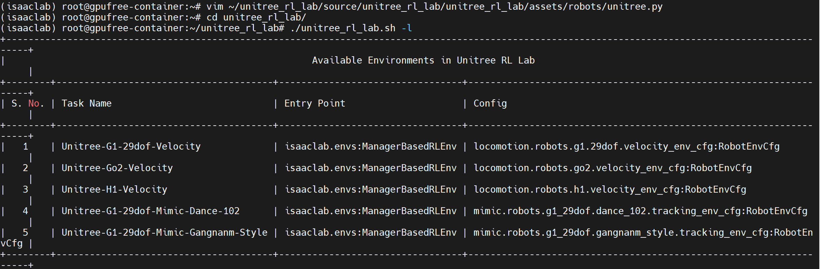
（2）训练启动
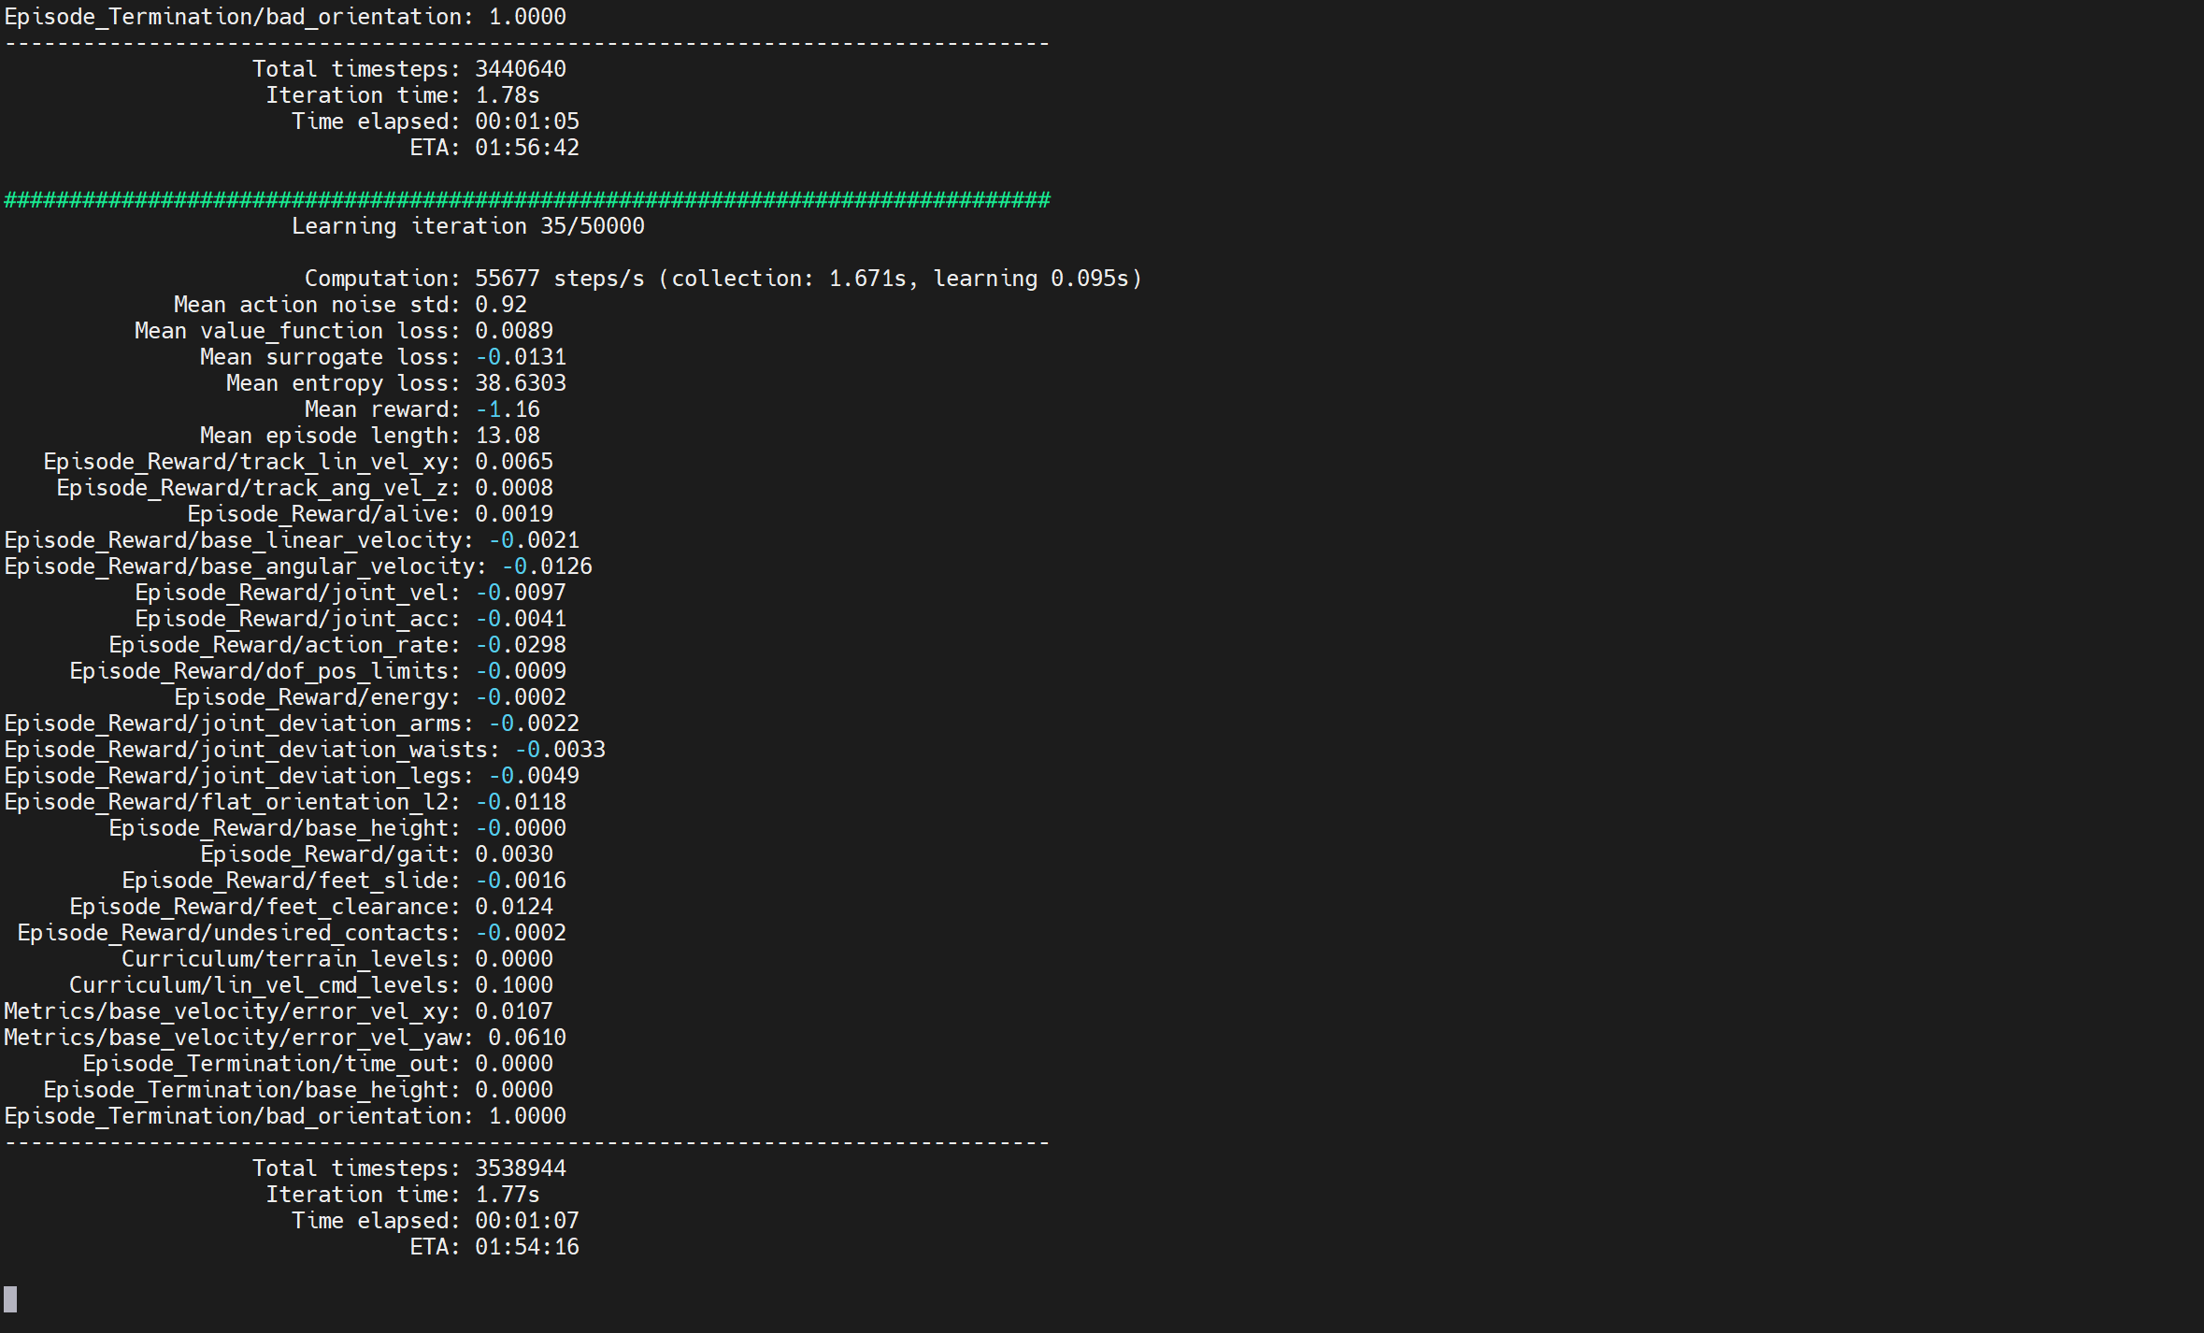
（3）目录文件列表
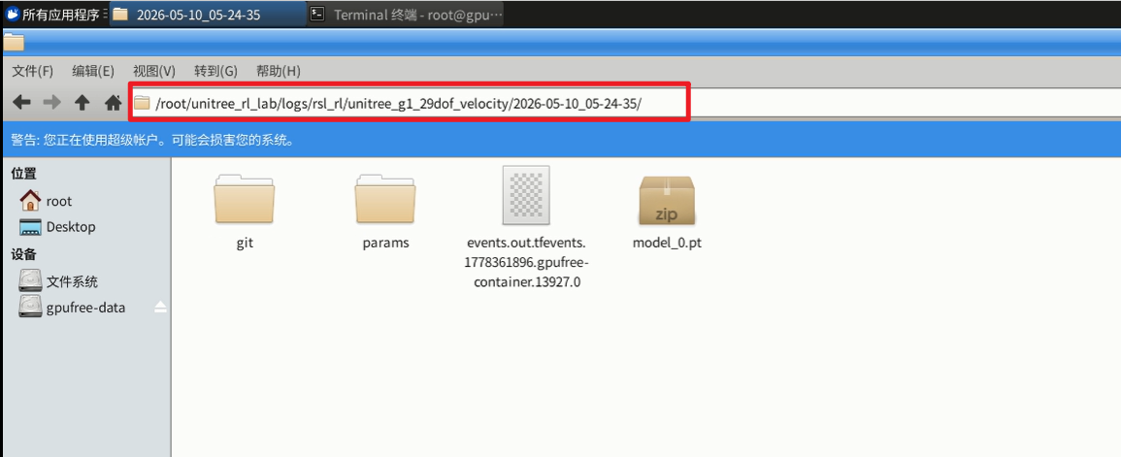
（4）TensorBoard
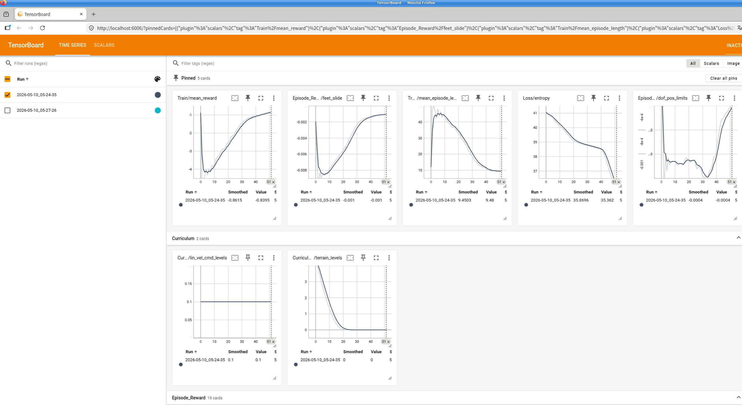

1.2训练输出分析
- 对比第八讲的Isaac-Humanoid-v0，Unitree-G1-29dof-Velocity新增了哪些reward项？这些新增项分别面向什么需求？
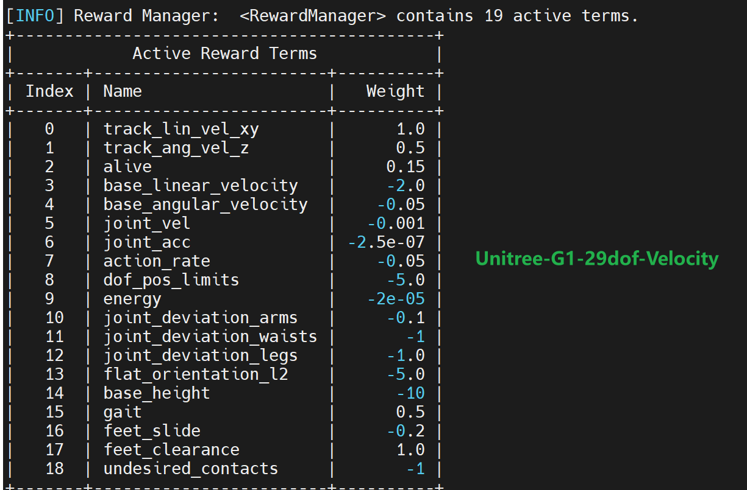
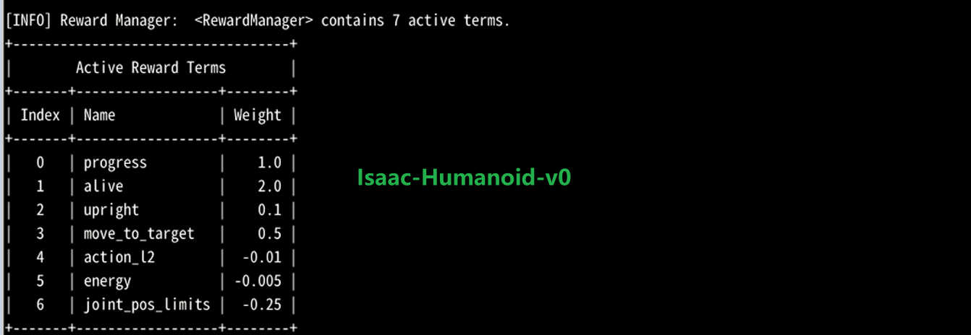
对比Isaac-Humanoid-v0（Flat），Unitree-G1-29dof-Velocity的RewardsCfg扩展到19项，有更新也有新增。其中新增项如下，
新增reward项 | 解决问题
joint_vel | 平滑关节速度，权重-0.001，用于平滑动作
base_height | 基座保持0.78m高度，权重-10，稳定基座
gait | 周期0.8s、左右脚错半拍，权重0.5，奖励好步态
foot_clearance | 摆动腿抬到0.1m，权重1.0，奖励好步态
undesired_contacts | 惩罚除踝关节外的其它部位接触地面，权重-1，防止蹭地等异常步态

- 训练输出中有两个Curriculum指标：Curriculum/terrain_levels和Curriculum/lin_vel_cmd_levels，它们各自含义是什么？为什么训练初期它们的值都很低？
Curriculum/terrain_levels：地形难度等级。等级越高代表当前episode采样到的地形越复杂。
Curriculum/lin_vel_cmd_levels：线速度命令难度等级。等级越高代表命令幅值越大、覆盖范围越广。
训练初期值都很低的原因：课程学习（Curriculum Learning）遵循“由易到难”的原则。先让机器人在最简单条件（平地、低速）下学会基本站立和行走技能，然后再逐步增加难度。如果一开始就给予复杂地形和高速指令，机器人会因任务过难而无法学到任何有效策略。

- 训练初期Episode_Termination/bad_orientation的值为1.0，这说明了什么？随着训练推进，这个值应该发生什么变化？
bad_orientation是一个终止条件，源码中以机器人躯干的倾斜角度超过“limit_angle=0.8rad”为判定触发。训练初期值为1.0，表明几乎所有环境中的机器人都会因为跌倒而触发该终止条件。随着训练推进，该值应逐步下降并趋近于0，当策略学会维持平衡后，机器人能够在整个episode期间保持直立，不会触发 bad_orientation。

1.3奖励函数源码分析
操作手册中给出了3个奖励函数的源码（upward、energy、foot_clearance_reward），回答以下问题：
- 选择其中1个函数，用自己的话解释它的工作原理（输入是什么、计算逻辑是什么、输出代表什么）；
选择upward奖励函数。
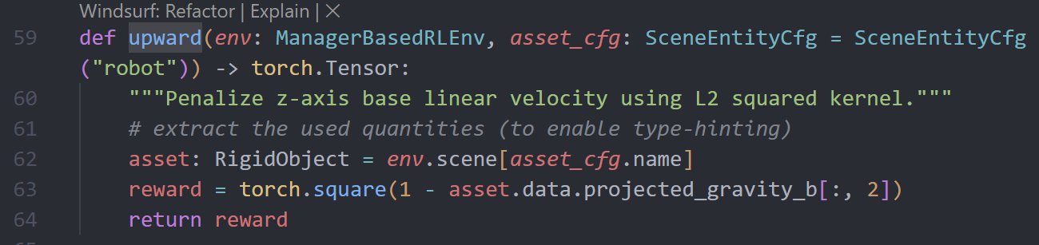
输入：env类型ManagerBasedRLEnv，为机器人运行时环境信息；asset_cfg类型SceneEntityCfg，指定取哪个刚体，默认root。
计算逻辑：按asset_cfg.name从env.scene里取出机器人刚体，读到重力方向投影向量（世界坐标系下的重力向量在机器人基座坐标系中的投影），再计算reward（计算投影与基座z轴，即机器人期望的“向上”方向之间的点积）。当机器人完全直立时，重力全部投影到z轴负方向，点积最大；当机器人倾斜时，重力投影偏离z轴，点积减小。
输出：一个张量(num_envs,)，代表每个并行环境在该步的“基座竖直程度”标量。

- foot_clearance_reward中使用了tanh函数，它的作用是什么？为什么脚着地时不会误罚支撑脚？
tanh相当于判别摆动相和支撑相。摆动腿的水平速度大，tanh接近1；支撑脚几乎静止，tanh≈0。
tanh使得在摆动相时才考虑抬腿高度，但对支撑相直接放行，所以脚着地时不会误罚支撑脚。

1.4Sim2Sim概念理解
- 用一段话解释：什么是Sim2Sim？为什么不直接把IsaacLab训练的模型部署到真机上，而要先在MuJoCo中验证？
Sim2Sim是指在将强化学习策略部署到真机之前，先在另一个独立的仿真环境中进行验证和测试的过程。Unitree RL Lab的工作流程中，策略首先在Isaac Lab中训练，训练完成后，将模型导出为ONNX格式，然后在MuJoCo仿真器中运行 C++控制器。
先在MuJoCo中验证有以下几个原因：
  - 物理引擎差异：PhysX与真机在接触模型、摩擦、阻尼、传感噪声等方面存在系统性偏差，直接部署可能瞬间失稳摔倒；
  - 控制栈差异：Isaac Lab训练是Python+GPU并行，真机是C++实时控制+DDS通讯；
  - 试错成本：真机摔倒会损坏关节/外壳，MuJoCo可以反复重置。
- 用一段话解释：为什么Sim2Sim验证选择MuJoCo而不是Gazebo？从物理引擎的接触模型、运行速度、API设计等角度分析；
  - 接触模型：MuJoCo用解析式软接触+凸优化求解（CG/Newton），处理双足/四足这种频繁接触切换的高刚度场景仍稳定；Gazebo默认ODE/Bullet是脉冲式硬接触，容易出现脚抖、穿透或数值发散。
  - 运行速度：MuJoCo是纯C实现、单线程就跑得很快，1kHz控制环路轻松实时甚至超实时；Gazebo强耦合ROS、可视化与插件系统，相同模型下帧率明显更低。
  - API设计：MuJoCo提供轻量C/Python API，unitree_mujoco直接通过DDS发布与真机一致的关节状态/命令话题，g1_ctrl这套C++控制代码不改一行就能在仿真和真机间切换；Gazebo必须经ROS topic桥接，链路长、延迟难控且ROS1/2版本耦合。
- ONNX格式的作用是什么？为什么不直接用PyTorch的.pt文件进行部署？
ONNX（Open Neural Network Exchange）是一种跨框架、跨平台的神经网络中间表示。把PyTorch训练得到的policy导出为ONNX后，可用ONNX Runtime/Tensor RT等轻量推理引擎在C++端以毫秒级延迟运行，不再依赖Python解释器和PyTorch运行时。
不直接用.pt的原因：.pt是PyTorch序列化的Python对象，每次调用都需要 Python运行时环境、PyTorch 库、Python-C++ 通信开销，难以满足机器人控制对低延迟、低资源的要求。
1.5Aelos机器人基础操作
- 阅读SMART基础使用教程，了解Aelos机器人的启动流程和安全注意事项；
- 安装示教软件，完成与机器人的连接；
- 启动机器人，通过示教软件完成至少2个简单的动作（如站立、挥手、蹲下等）；
- 提供以下验证材料：
  - 机器人启动截图1张；
参见：
  - 示教软件界面截图1张；
参见：
  - 机器人执行动作的照片。
参见：

1.6Aelos机器人自由度分析
- 分析Aelos的自由度（DoF）分布；
- 基于Aelos的自由度分析，思考以下问题：
  - 你想利用Aelos完成哪些类型的任务？举例说明；

  - 你觉得Aelos目前最难以完成的任务是什么？为什么？

1.6Aelos机器人自由度分析
（1）Aelos自由度（DoF）分布
Aelos是优必选/Leju课程使用的小型双足教育型人形机器人（典型型号AelosPro），全身共17个位置式舵机，自由度分布如下：
-头部：1DoF（颈部水平回转，部分型号增加1个俯仰共2DoF）；
-双臂：每侧3DoF（肩pitch、肩roll、肘pitch），共6DoF；
-双腿：每侧5DoF（髋roll、髋pitch、膝pitch、踝pitch、踝roll），共10DoF；
-合计约17DoF，没有独立的腰部、手腕和手指，所有关节都是开环位置式舵机。
（2）想用Aelos完成的任务（举例）
-表演类：挥手、敬礼、太极、广播体操、街舞等离线编排的关节插值动作；
-静态步行：5DoF腿部足以实现ZMP形式的慢速静态步行、转向、上下小坡道；
-教学/科研入门：示教编程、舵机控制原理验证、人形结构入门、姿态/动作识别数据采集；
-简单交互：配合外接视觉/语音模块，做“语音指令→预设动作”这种demo级人机交互。
（3）目前最难以完成的任务
-高动态运动（快速奔跑、跳跃、被推后保持平衡）：缺少高带宽IMU、关节力矩反馈和可背驱舵机，无法做闭环动态平衡，舵机扭矩/带宽也撑不起冲击载荷。
-精细抓取/操作：手臂只有3DoF且没有手指、手腕，工作空间和自由度都不足以完成桌面抓取、按按钮等manipulation任务。
-复杂地形行走（碎石、楼梯、斜坡突变）：足底没有力/接触传感，腿部也没有冗余自由度去快速调整落脚点和姿态，稍不平整就容易跌倒。
-长时间高负载运行：位置式舵机散热和持续扭矩有限，做剧烈或长时动作会过热降扭甚至堵转。
根本原因：Aelos的产品定位是教学/展示，自由度数量够基本人形动作展示，但缺少力觉/接触传感与高带宽可背驱执行器，所以做不了真正动态、操作或带感知的复杂任务。

